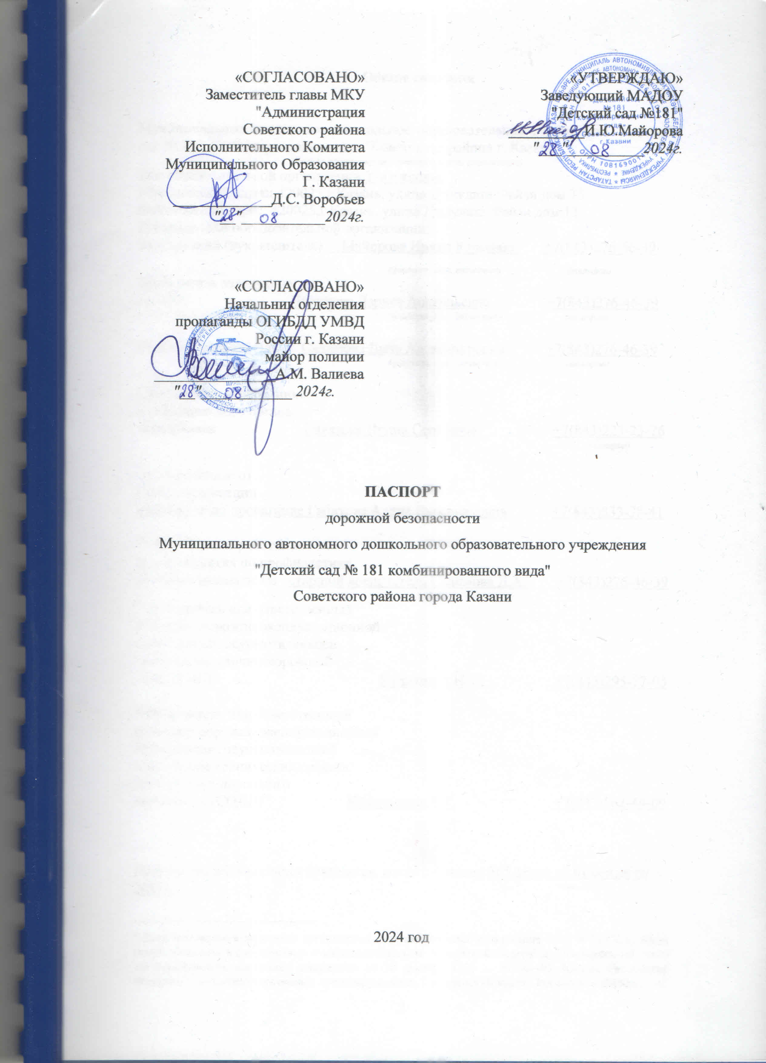

Общие сведения

Муниципальное автономное дошкольное образовательное учреждение "Детский сад № 181 комбинированного вида"Советского района г. Казани
(Полное наименование образовательной организации)
Тип образовательной организации Учреждение
Юридический адрес: 420025,г.Казань, улица Джаудата Файзи дом 13
Фактический адрес: 420025,г.Казань, улица Джаудата Файзи дом 13
Руководители образовательной организации:
Заведующий (руководитель) Майорова Ирина Юрьевна +7(843)276-46-39
(фамилия, имя, отчество) (телефон)
Заместитель заведующего
по АХЧ Чиликова Лариса Анатольевна +7(843)276-46-39
(фамилия, имя, отчество) (телефон)

Старший воспитатель Салимова Дина Александровна +7(843)276-46-39
(фамилия, имя, отчество) (телефон)

Ответственные работники
муниципального органа
образования Гилязова Ирина Сергеевна +7(843)223-23-76
(телефон)

Ответственные от
Госавтоинспекции
инспектор по пропаганде Габитова Алина Валериановна +7(843)533-38-41

Ответственные работники
за мероприятия по профилактике
детского травматизма старший воспитатель Салимова Д.А. +7(843)276-46-39

Руководитель или ответственный
работник дорожно-эксплуатационной
организации, осуществляющей
содержание улично-дорожной
сети (УДС)∗ Куликов А.Н. +7(843)295-77-05

Руководитель или ответственный
работник дорожно-эксплуатационной
организации, осуществляющей
содержание технических средств
организации дорожного
движения (ТСОДД)* Калимуллин Р.Р. +7(843)562-44-09

Количество обучающихся (учащихся, воспитанников) 365 детей на 01 сентября 2023г.

Наличие уголка по БДД имеется, холл детского сада и группы

Наличие класса по БДД имеется, расположен при входе в здание, рядом с кабинетом

Наличие автогородка (площадки) по БДД не имеется

Наличие автобуса в образовательной организации не имеется

Владелец автобуса

Время работы образовательной организации:
Основные группы с 10,5 часовым пребыванием: 7.30-18.00(период)
Дежурная группа: 7.00-19.00 (период)
Телефоны оперативных служб:
112-МЧС
01/101-пожарная служба
02/102-полиция
03/103-скорая медицинская помощь
04/104-служба газа
+7(843)221-94-00- Городская детская поликлиника № 3

Содержание

1. План-схема расположения МАДОУ "Детский сад № 181 комбинированного вида" Советского района г. Казани.
2. Район расположения МАДОУ "Детский сад № 181 комбинированного вида" Советского района г. Казани, пути движения транспортных средств и детей (обучающихся).
3. Пути движения транспортных средств к местам разгрузки/погрузки и рекомендуемые безопасные пути передвижения детей по территории МАДОУ «Детский сад №181 комбинированного вида» Советского района г.Казани.
4. План-схема посадки/высадки детей к территории МАДОУ «Детский сад №181 комбинированного вида» Советского района г.Казани.
5. План-схема пути движения к ближайшему стадиону или спортивному комплексу по территории образовательной организации.
6. План-схема движения транспортных средств и детей при проведении дорожных ремонтно-строительных работ вблизи МАДОУ «Детский сад №181 комбинированного вида» Советского района г.Казани.

1. План-схема расположения МАДОУ «Детский сад №181 комбинированного вида» Советского района г.Казани

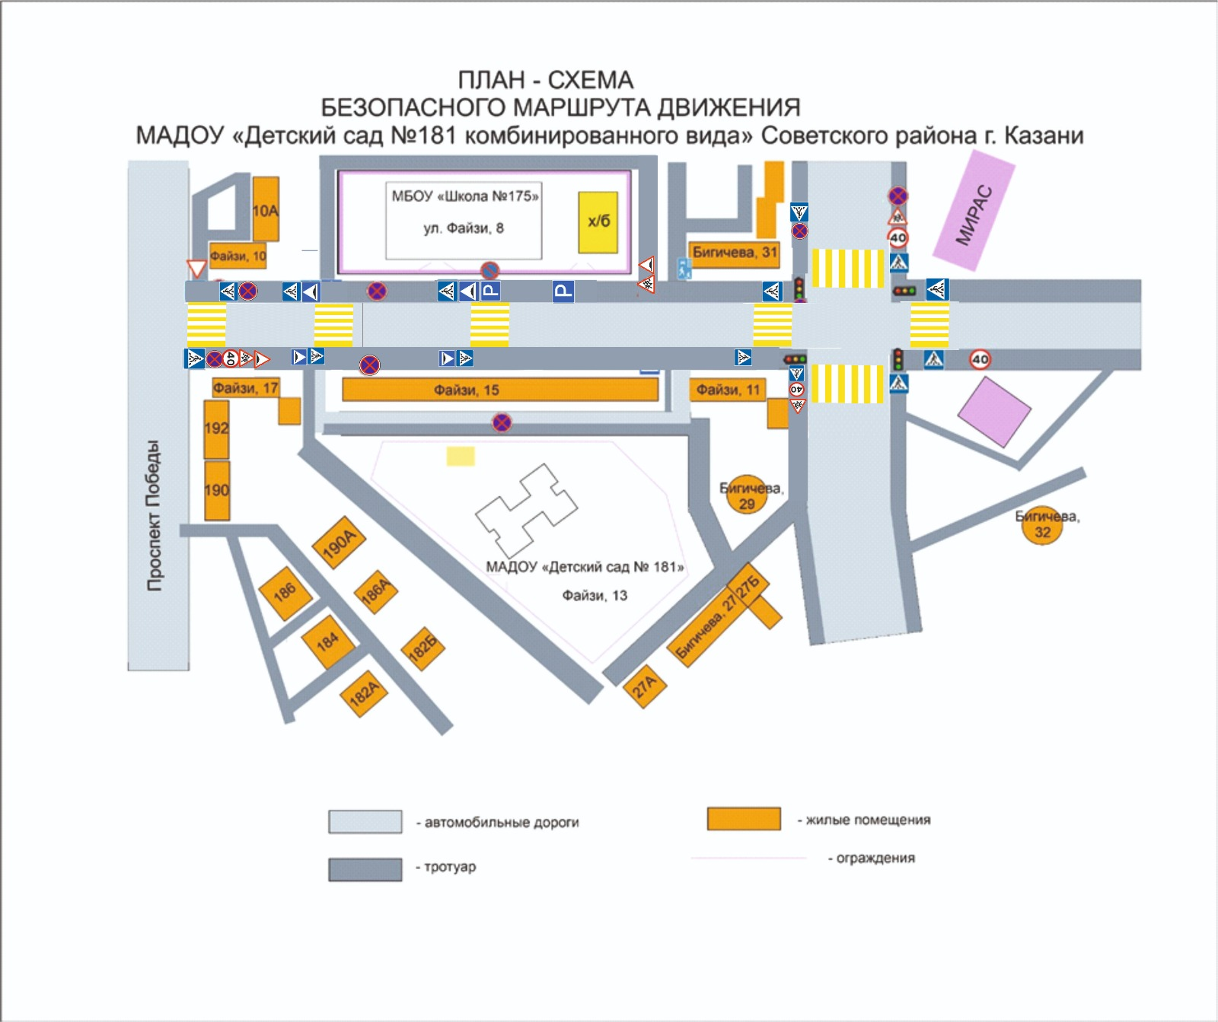

2. Район расположения МАДОУ "Детский сад № 181 комбинированного вида" Советского района г. Казани, пути движения транспортных средств и детей (обучающихся)

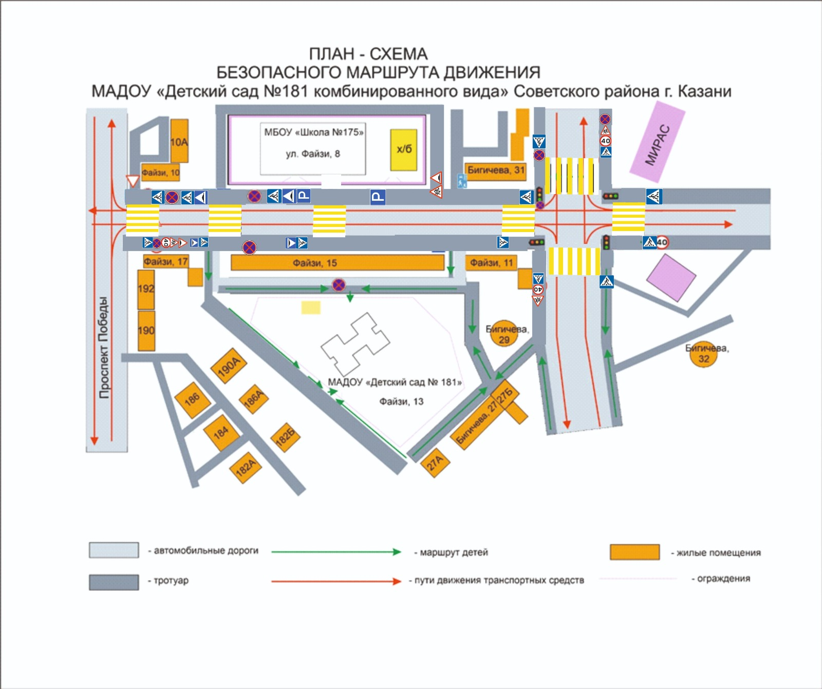

3. Пути движения транспортных средств к местам разгрузки/погрузки и рекомендуемые безопасные пути передвижения детей по территории МАДОУ «Детский сад №181 комбинированного вида» Советского района г.Казани

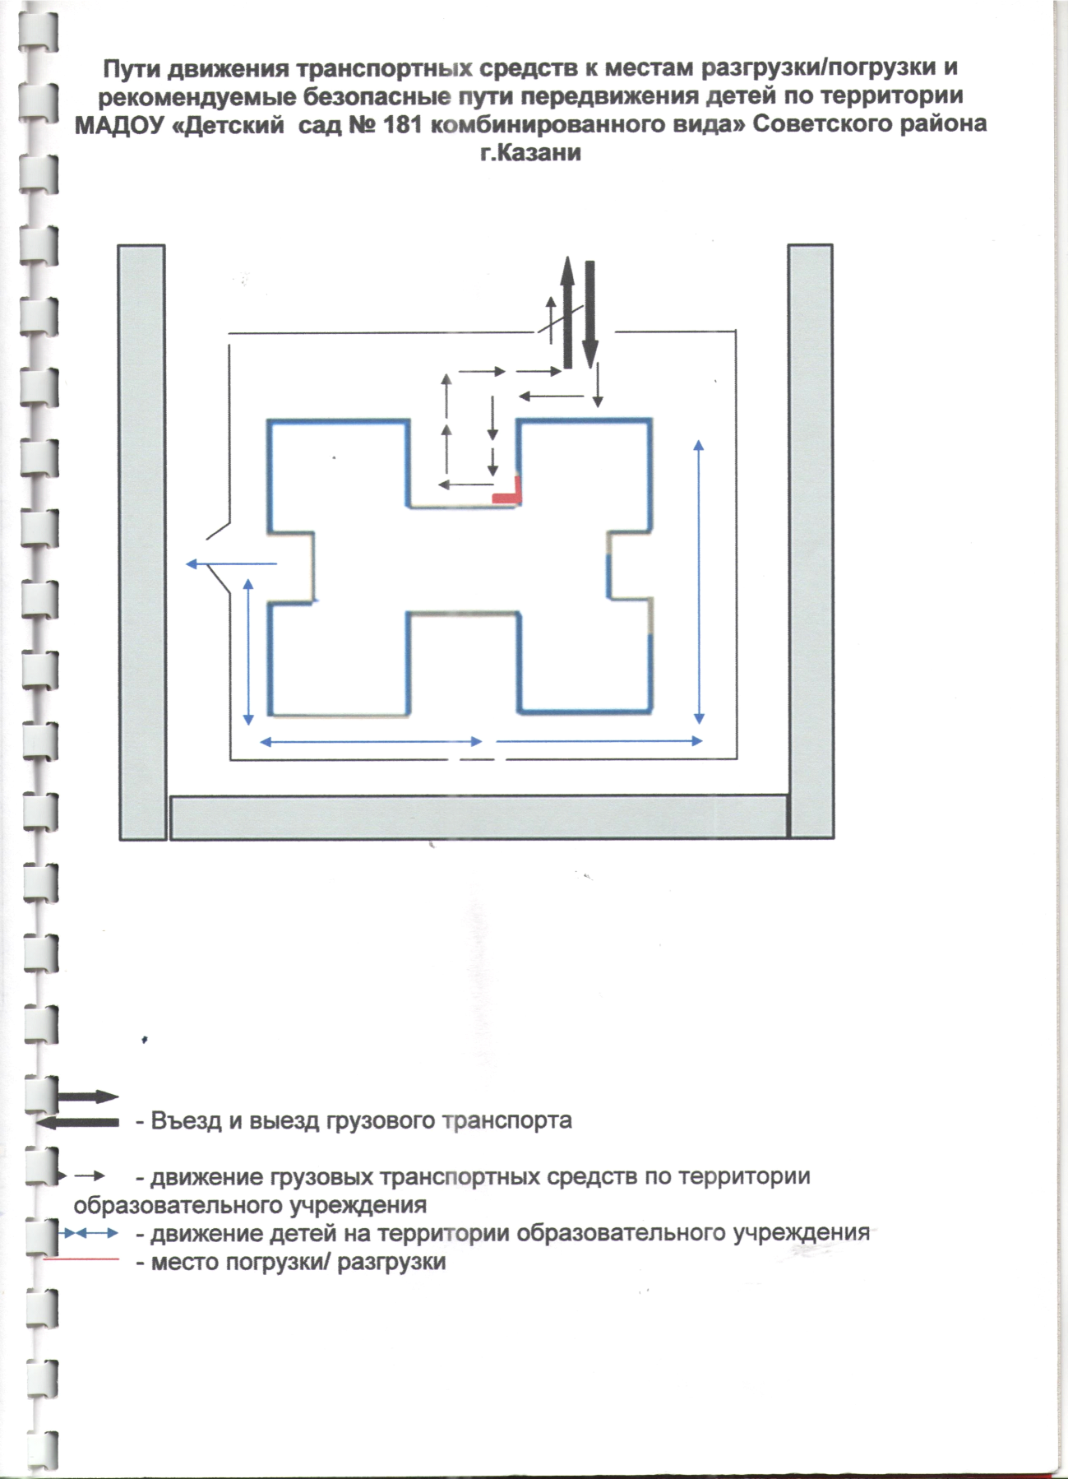

4. План-схема посадки/высадки детей по территории МАДОУ «Детский сад №181 комбинированного вида» Советского района г.Казани

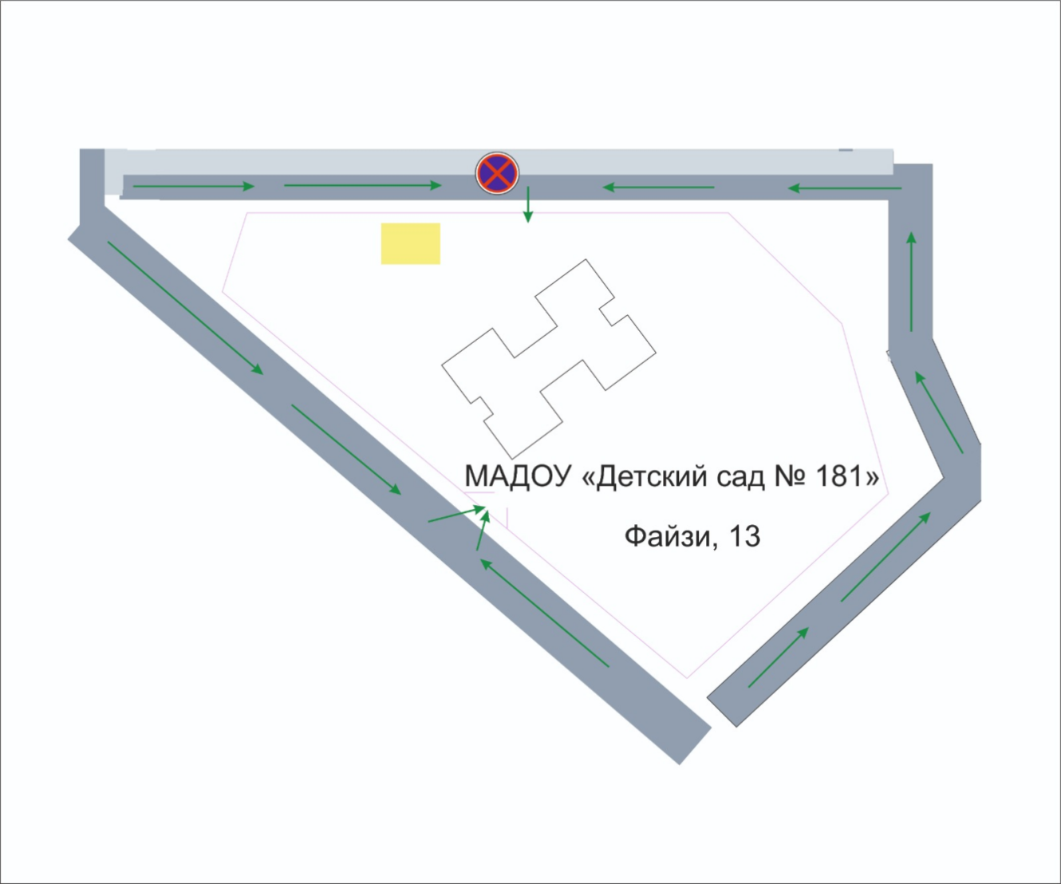

5. План-схема пути движения к ближайшему стадиону или спортивному комплексу по территории МАДОУ «Детский сад №181 комбинированного вида» Советского района г.Казани

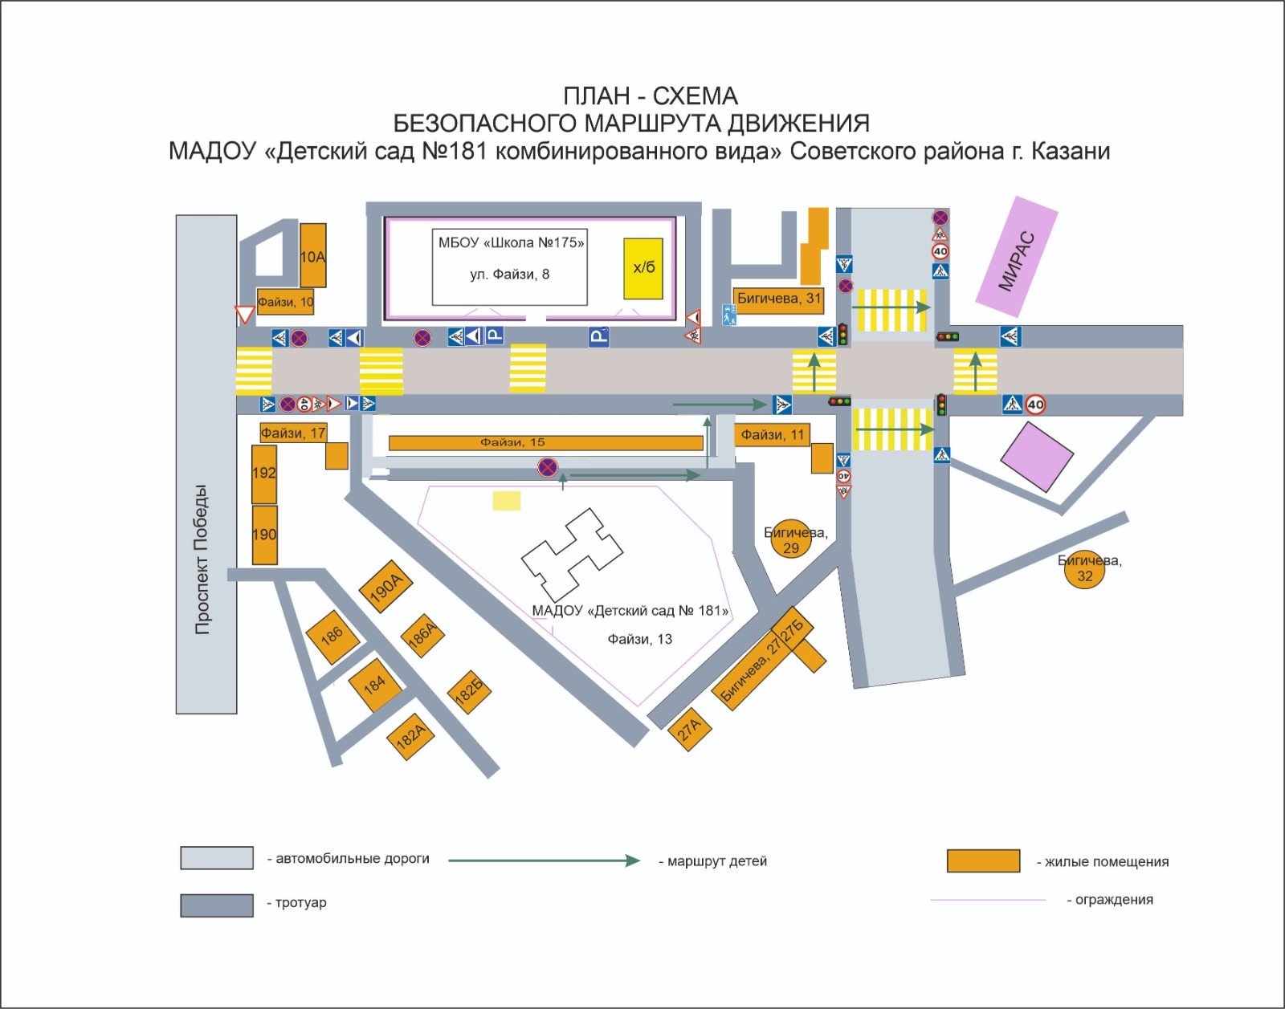

6.План-схема движения транспортных средств и детей при проведении дорожных ремонтно-строительных работ вблизи МАДОУ «Детский сад №181 комбинированного вида» Советского района г.Казани

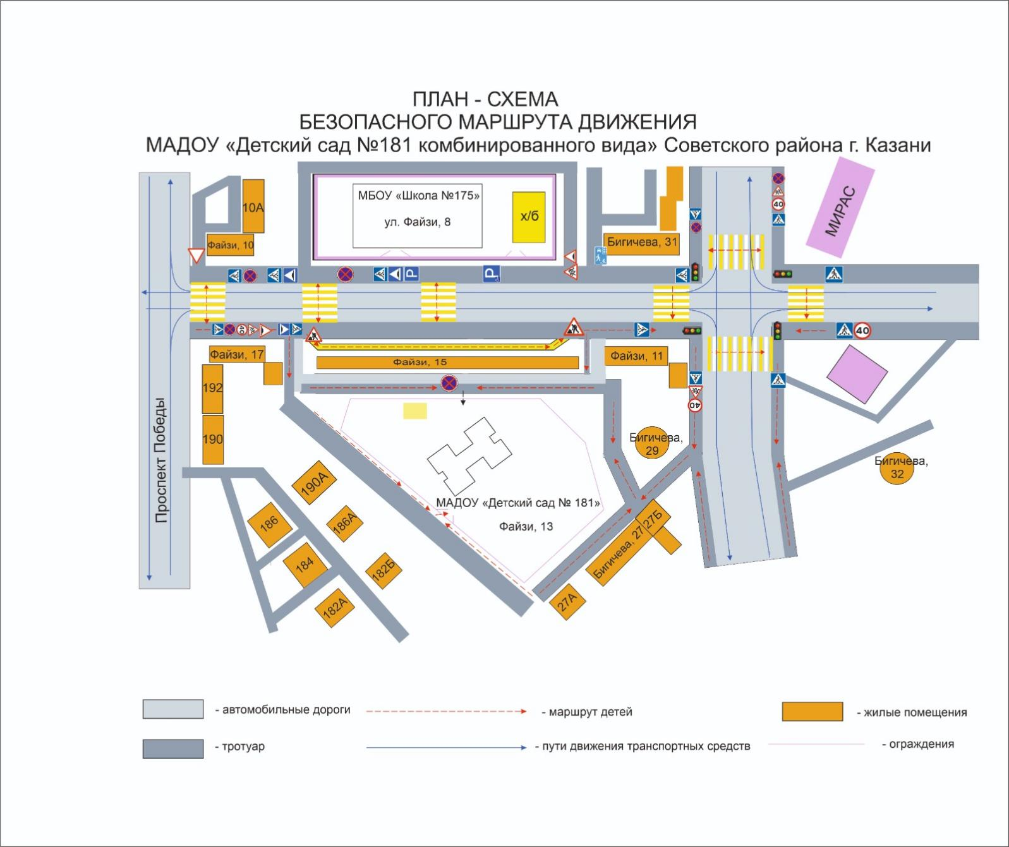

∗ Дорожно-эксплуатационные организации, осуществляющие содержание УДС и ТСОДД, несут ответственность в соответствии с законодательством Российской Федерации (Федеральный закон «О безопасности дорожного движения» от 10 декабря 1995 г. № 196-ФЗ, Кодекс Российской Федерации об административных правонарушениях, Гражданский кодекс Российской Федерации)

